INFORME DE
PRACTICAS PROFESIONELIZANTES


Nombre De Institución: I.N.T.I (Instituto Nacional Tecnológico Industrial)

Materia: Practicas Profesionalizantes

Titulo de Trabajo: Hardware y Software Para Sumo Robot

Alumno Responsable: Fernando Ángel Daniel Flores

Curso: 7Mo 1Ra Electrónica

Año: 2016

Laboratorio: Laboratorio Mario Gattafoni (MGLab)

Fecha:30/11/2016

Índice:

¿Que es un Sumo Robot?

Objetivos a realizar

Tareas

Tareas Adicionales

Tareas Hechas

¿Como Funciona Un Sumo Robot?

Materiales

Conclusión

Curso de KICAD:

KiCAD es un paquete con licencia libre (GPL) para la captura esquemática de circuitos y PCB Layout. Se dio este curso a los pasantes de MGLab y fue impartido por el ingeniero Diego Brengi.
Este programa sirvio para diseñar la placa shield para el Sumo Robot.


Introducción:Sumo Robot

¿Que es Sumo Robot?

El Sumo Robot (o Robot Sumo) consiste en diseñar, construir, programar y poner en punto un robot móvil.
Cuya única finalidad es competir contra otro robot en torneos y tratar de sacarse mutuamente de un circulo.
El circulo representa al “Dohyo” donde se hace estas peleas, este tipo de lucha robótica esta inspirada en el deporte japones “Sumo”.
De la misma forma que el sumo tradicional, cada Sumobot (robot competidor de robot-sumo) intentará sacar a su oponente de una superficie circular (Dohyo) sin salirse él mismo de ésta, para de este modo obtener puntos llamados puntos YuKoo. El Área de Combate no es mas que una tarima circular negra con un circulo en blanco dentro, en cuyo centro hay dos líneas paralelas llamadas líneas que marcarán las posiciones iniciales de los Robots.

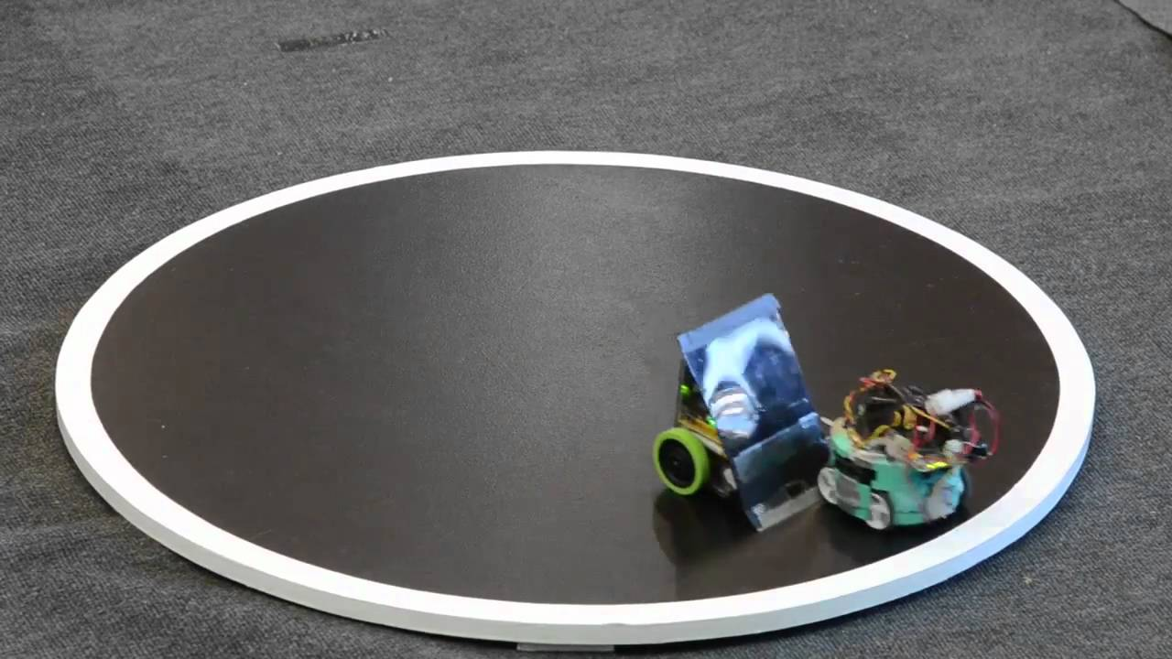

Objetivos a Realizar:

Los objetivos a realizar del pasante son actividades para controlar un sumo robot resolviendo y mejorando el hardware y software ya existentes.

Tareas:

Cambiar La utilización del pin de programación.
Agregar leds para la lectura de los optos.
Agregar dos entradas adicionales con los dos inversores no utilizados.
Evaluar los conectores utilizados y plantear alternativas para facilitar el cableado.
Resolver el esquema de alimentación desde la batería de 12V.
Construir un segundo prototipo con las mejores planteadas.
Montar en un robot y hacer una aplicación demostrativa.

Tareas Adicionales:

Todos los miembros de pasantía del laboratorio Mario Gattafoni deberán asistir y brindar colaboración en trabajos de refacción, instalación o reparación de instrumental y equipamiento de INTI de presentarse el requerimiento.

Tareas Hechas:

Cambiar La utilización del pin de programación.
Agregar leds para la lectura de los optos.
Agregar dos entradas adicionales con los dos inversores no utilizados.
Evaluar los conectores utilizados y plantear alternativas para facilitar el cableado.
Resolver el esquema de alimentación desde la batería de 12V.

¿Como Funciona El Sumo Robot?

El funcionamiento de Sumo Robot es quedarse dentro de dohyo que esta marcadas con lineas en forma de circulo y tratar de sacar al otro contrincante, este sumo esta tiene componentes como por ejemplo la placa de ARDUINO Uno, Sensores Infrarrojos, Sensores de ultrasonido y la Placa SHIELD diseño propio para ARDUINO.
Para darle energía usamos una batería de 12V

Materiales:

ARDUINO UNO:

ARDUIO UNO es una placa con un microcontrolador de la marca Atmel y con toda la circuitería de soporte que incluye reguladores de tensión, un puerto USB conectado a modulo adaptador USB-SERIE que permite programar el microcontrolador desde cualquier PC de manera cómoda y también hacer pruebas de comunicación con el propio CHIP.
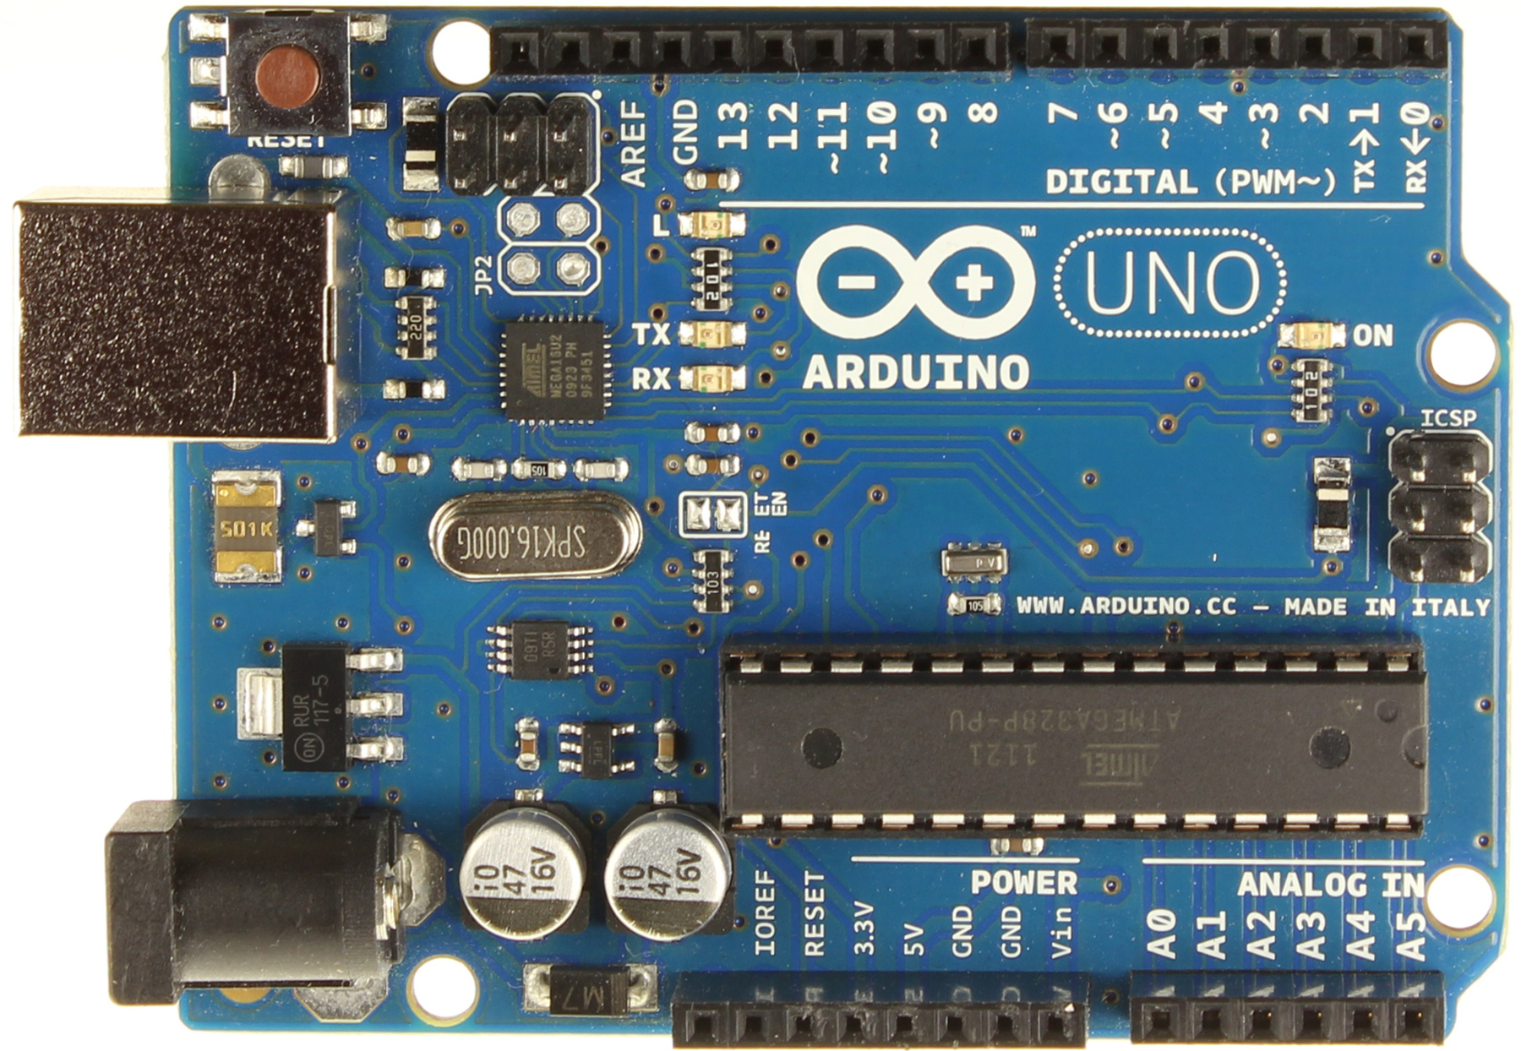

Sensores Ultrasónico HC-SR04:
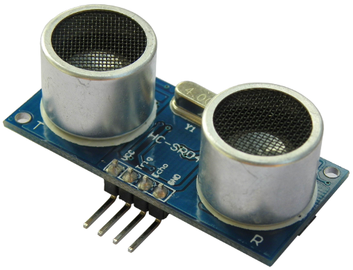

El HC-SR04 es un sensor de distancias por ultrasonidos capaz de detectar objetos y calcular la distancia a la que se encuentra en un rango de 2 a 450 cm. El sensor funciona por ultrasonidos y contiene toda la electrónica encargada de hacer la medición. Su uso es tan sencillo como enviar el pulso de arranque y medir la anchura del pulso de retorno.
Funcionamiento en el Sumo es tratar con el sensor esquivar el ataque del otro contrincante.

Sensores Infrarrojos:

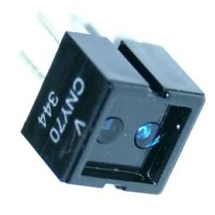

El Sensor Infrarrojos es un dispositivo optoelectrónico capaz de medir la radiación electromagnética infrarroja de los cuerpos en su campo de visión. Todos los cuerpos emiten una cierta cantidad de radiación, esta resulta invisible para nuestros ojos pero no para estos aparatos electrónicos, ya que se encuentran en el rango del espectro justo por debajo de la luz visible.

Diseño de Placa Shield:Esquemático
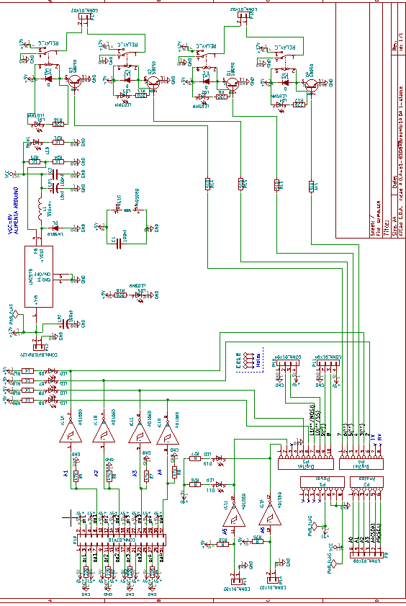

PCB:
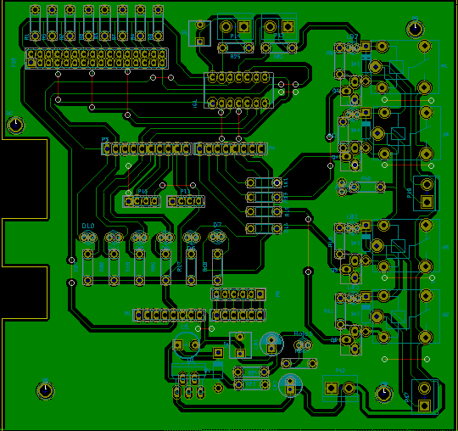

Placa Diseño 3D:
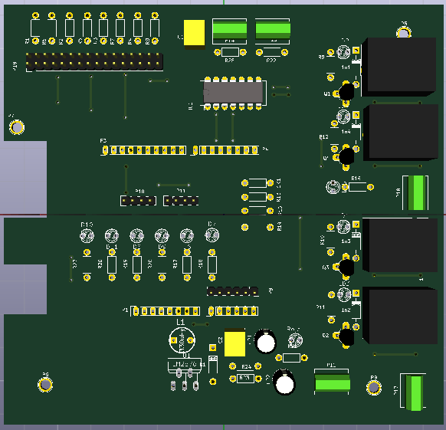
Conclusión:

El Proyecto Sumo Robot no ha llegado a ser terminado, se avanzo en el diseño de placa hasta resolver sus problemas, lo que no se a podido terminar es la programación, la tareas no han sido totalmente hecha.

